**WSB#18 GGS1**

**SURFACECARD:**

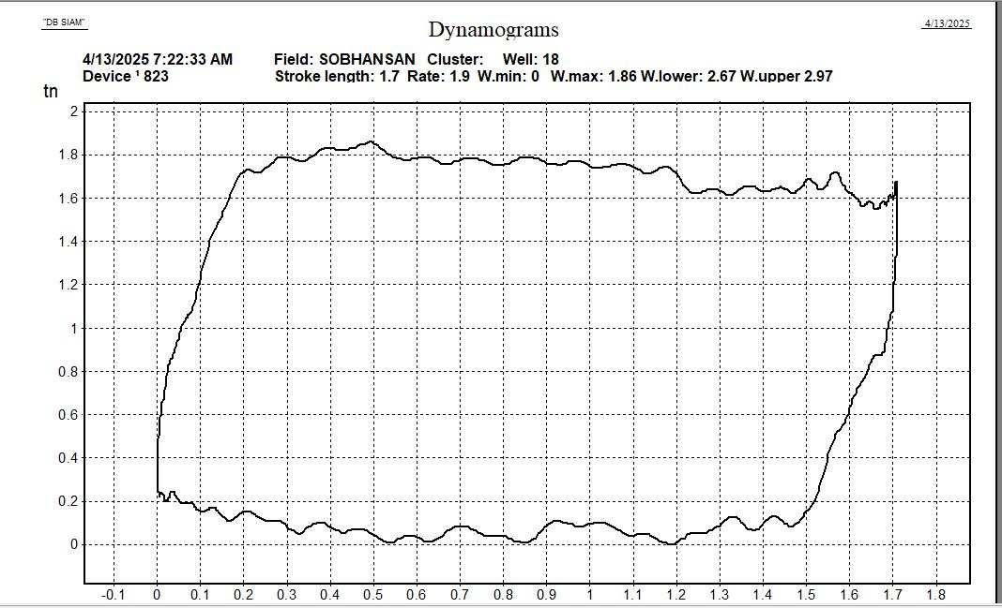

**DHC**

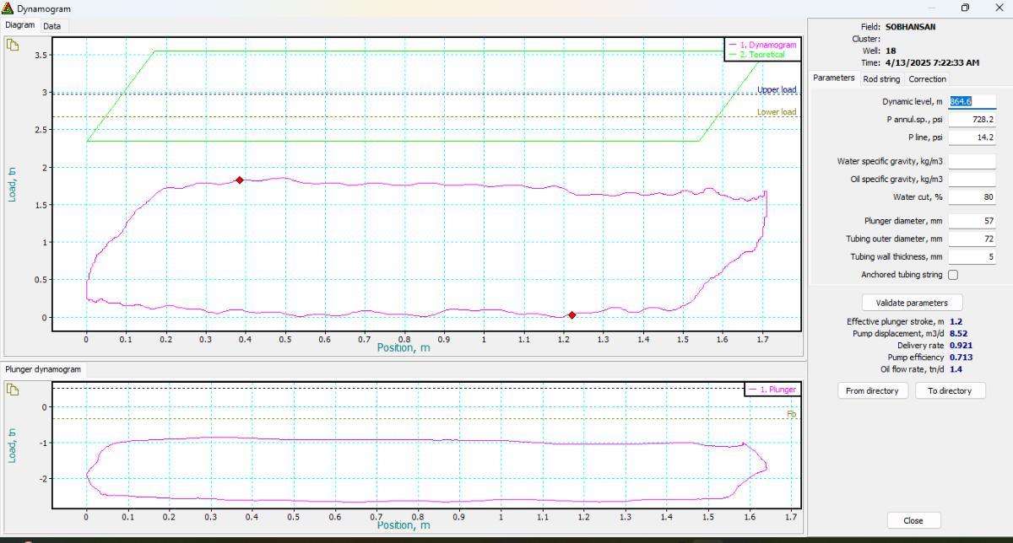

**RW-6545**

**PPRL-10645**

**MPRL-5884**

**WSB#18 GGS1**

**SURFACE CARD:**

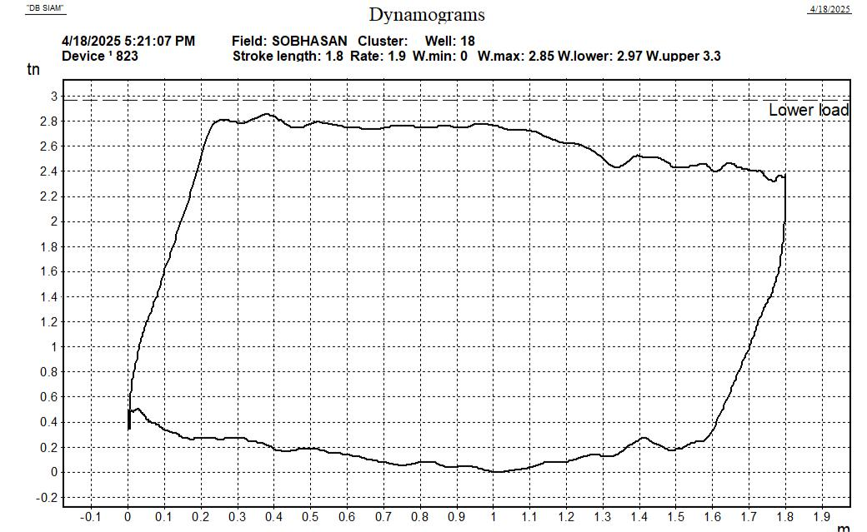

**DHC**

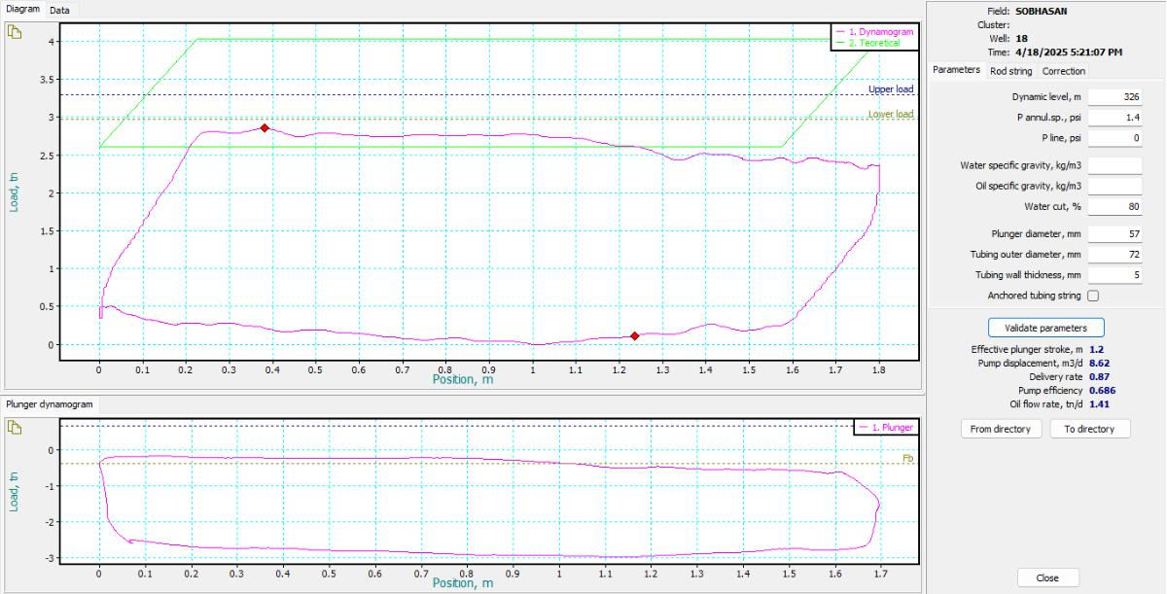

**RW-7273**

**PPRL-13554**

**MPRL-6545**

**WSB#23 GGS1**

**SURFACE CARD:**

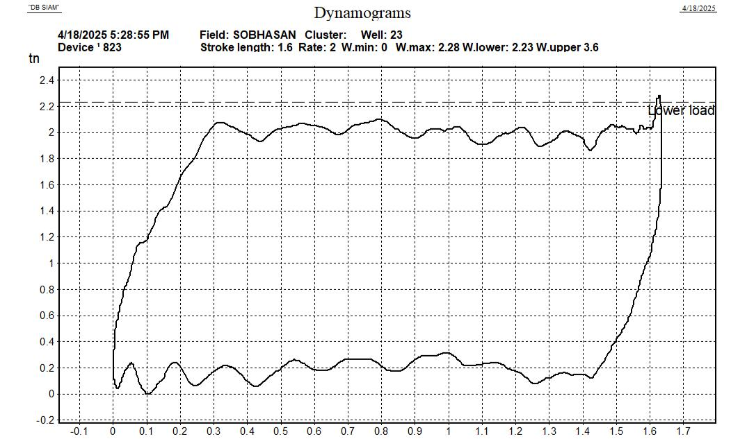

**DHC**

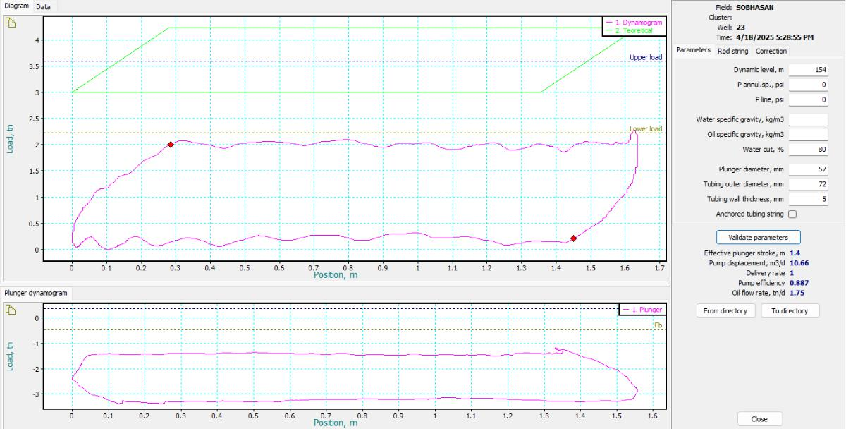

**RW-7934**

**PPRL-12959**

**MPRL-7140**

**WSB#33 GGS1**

**SURFACE CARD:**

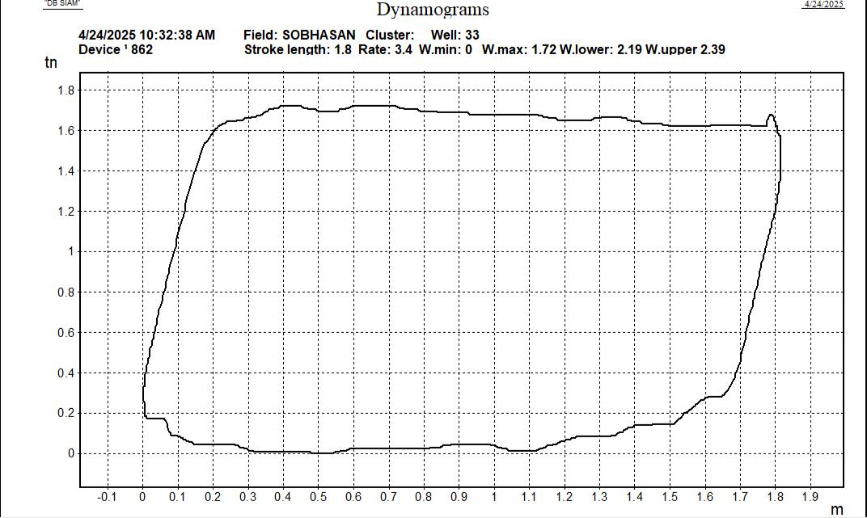

**DHC.2**

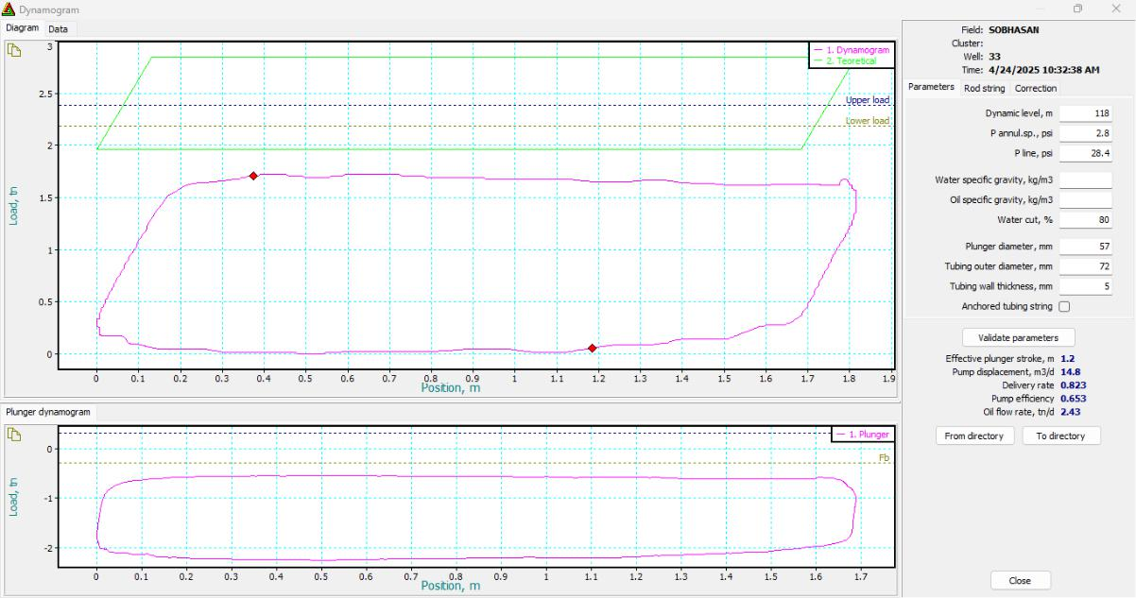

**RW-5267**

**PPRL-12760**

**MPRL-4738**

**WSB#26 SOBGGS1**

**SURFACE CARD:**

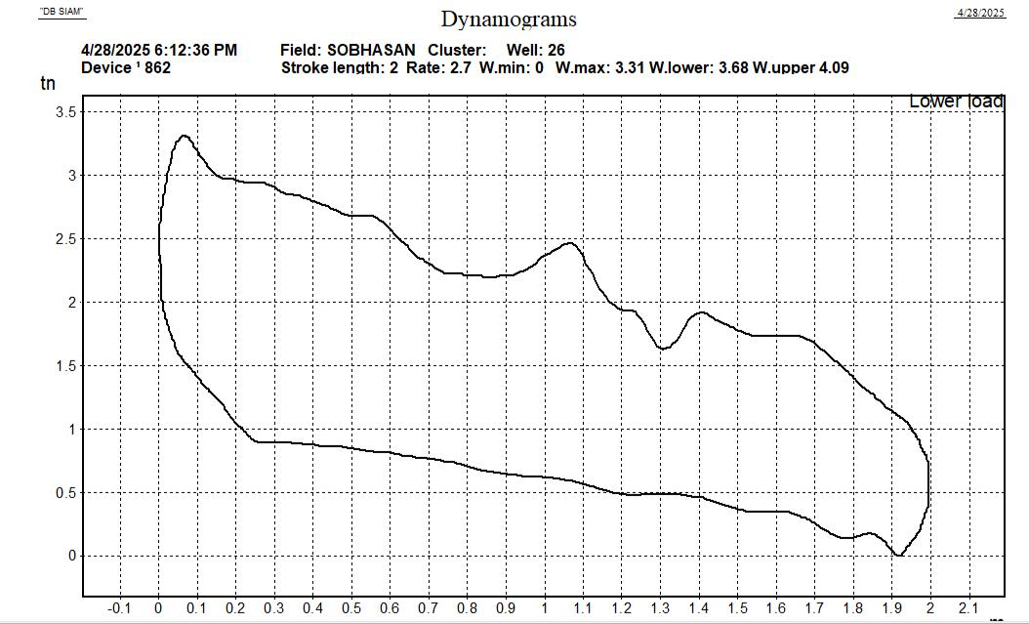

**DHC**

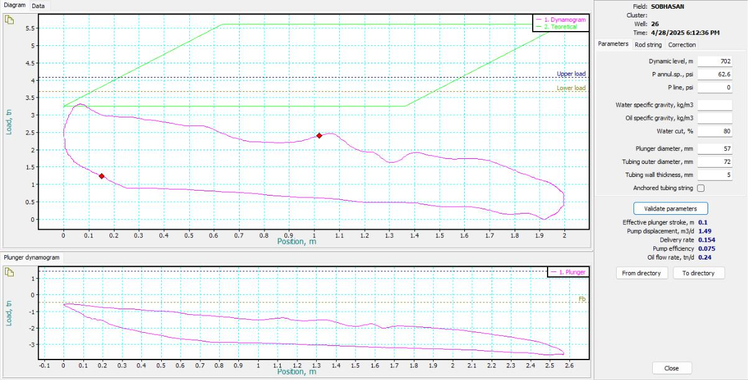

**RW-9014**

**PPRL-16301**

**MPRL-8110**

**WSB#23 GGS1**

**SURFACE CARD:**

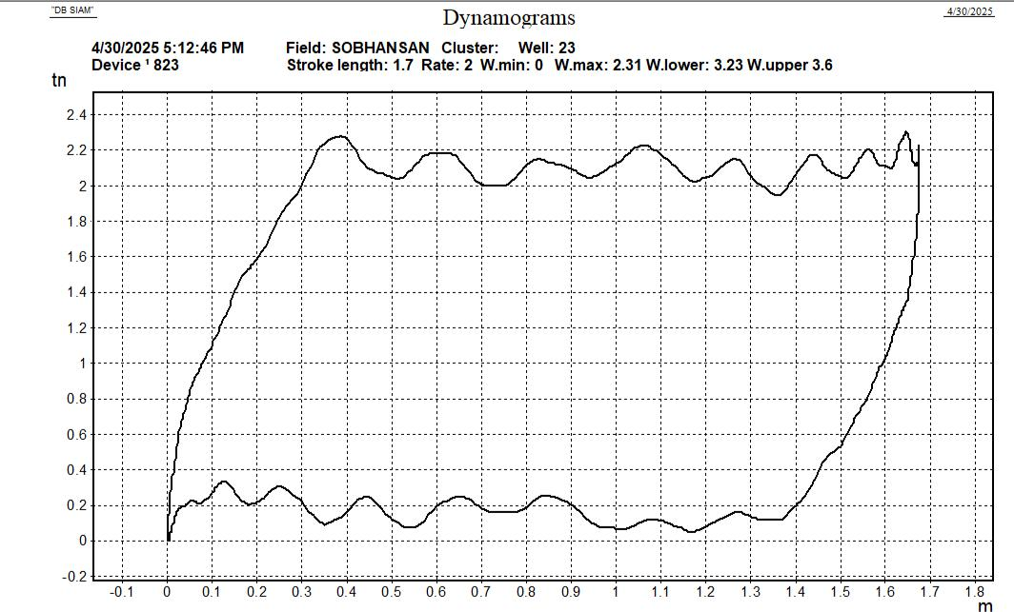

**DHC**

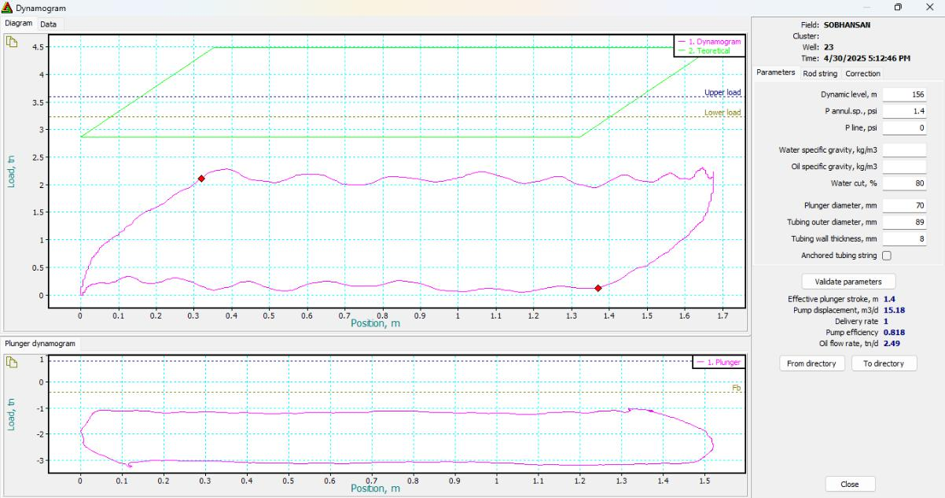

**RW-7934**

**PPRL-13025**

**MPRL-7140**

**WSB#18 GGS1**

**SURFACE CARD:**

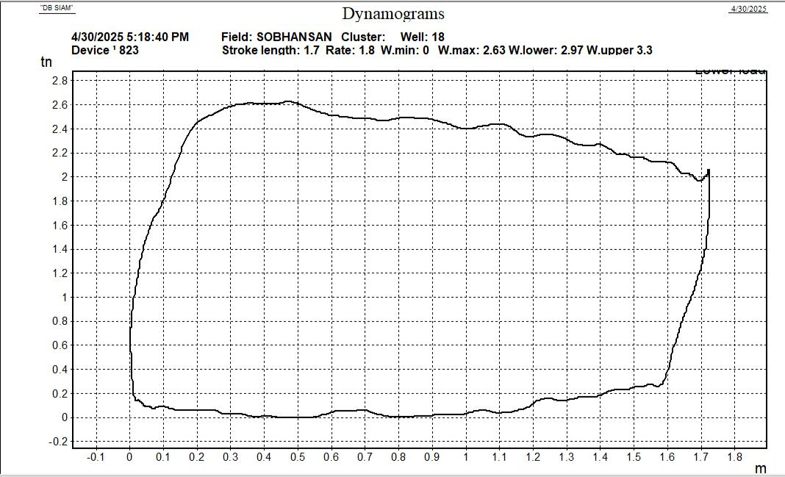

**DHC**

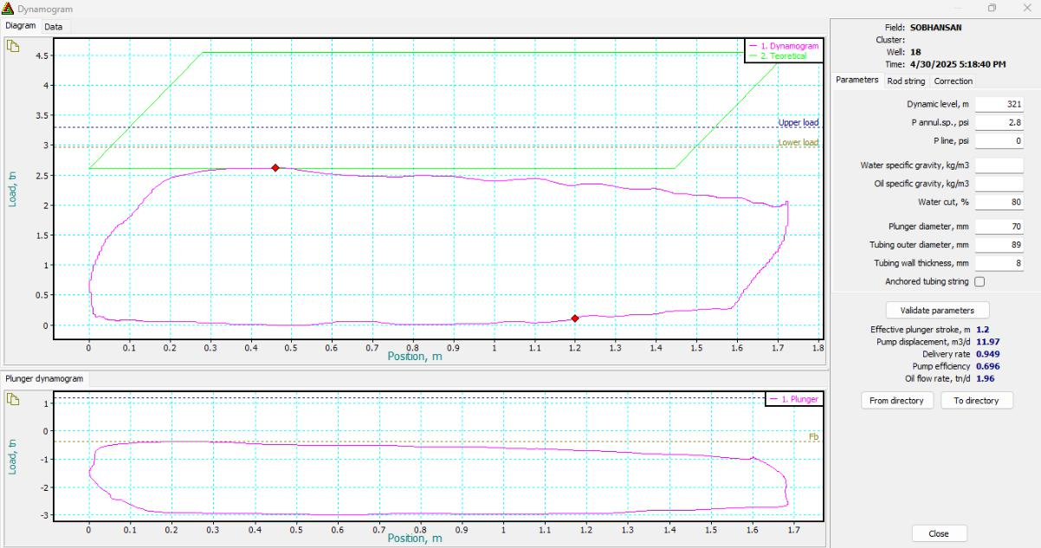

**RW-7273**

**PPRL-13069**

**MPRL-6545**

**WSB#26 SOBGGS1**

**SURFACE CARD:**

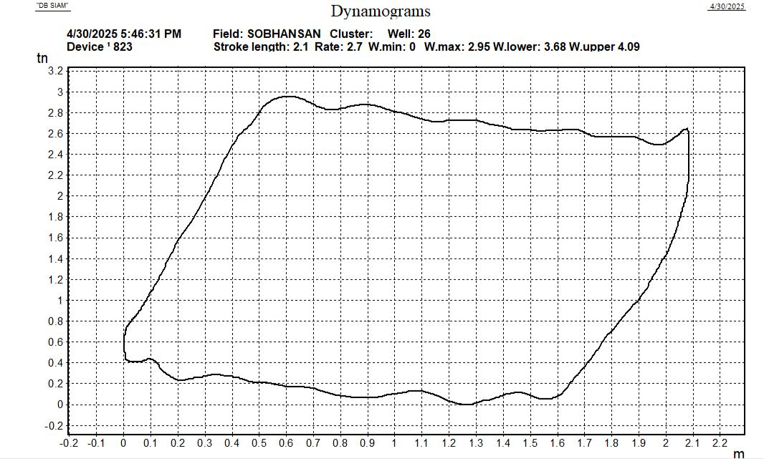

**DHC**

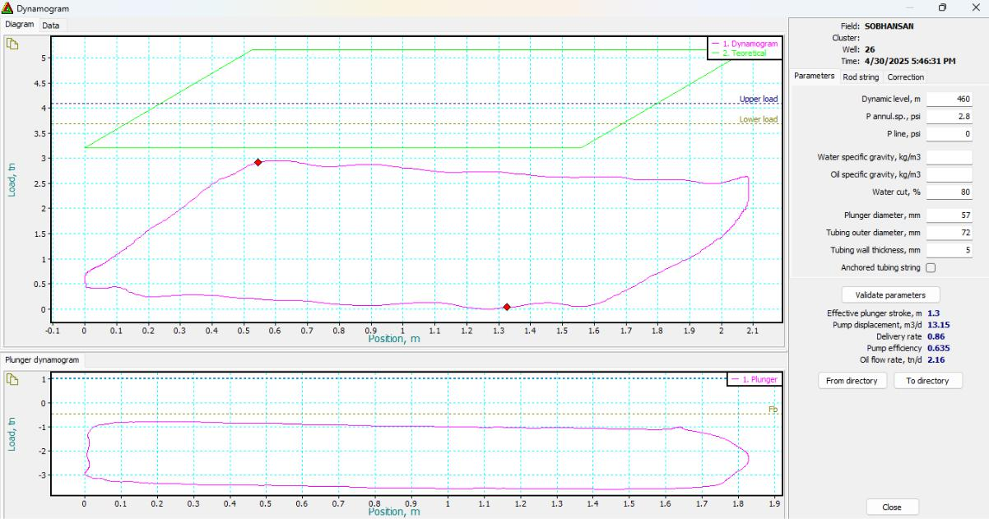

**RW-9014**

**PPRL-15515**

**MPRL-8110**

**MWD#41 SOBCTF**

**SURFACE CARD:**

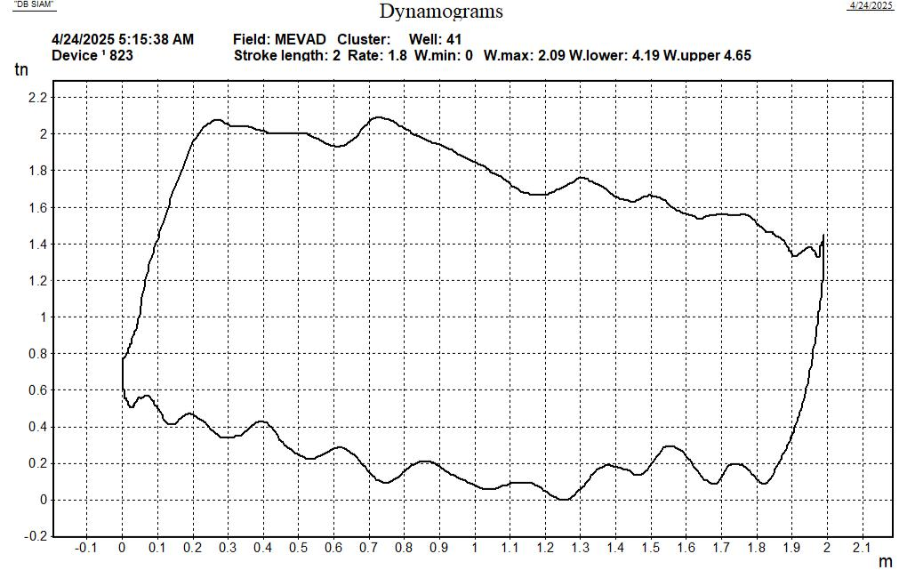

**DHC**

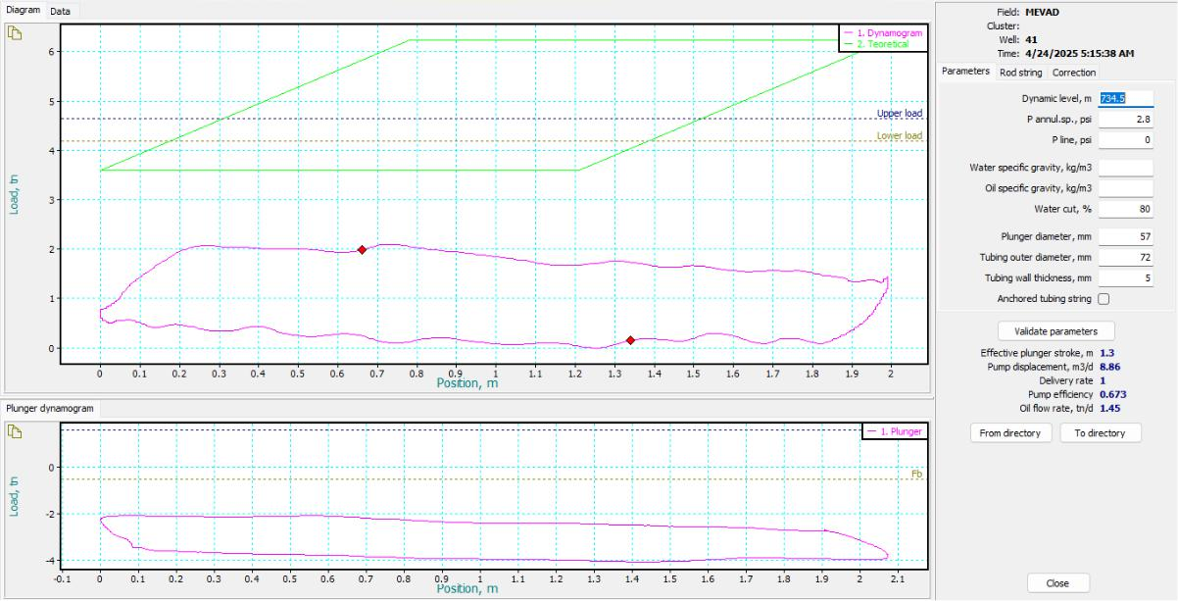

**RW-10248**

**PPRL-14854**

**MPRL-9234**

**MWD#41 SOBCTF**

**SURFACE CARD:**

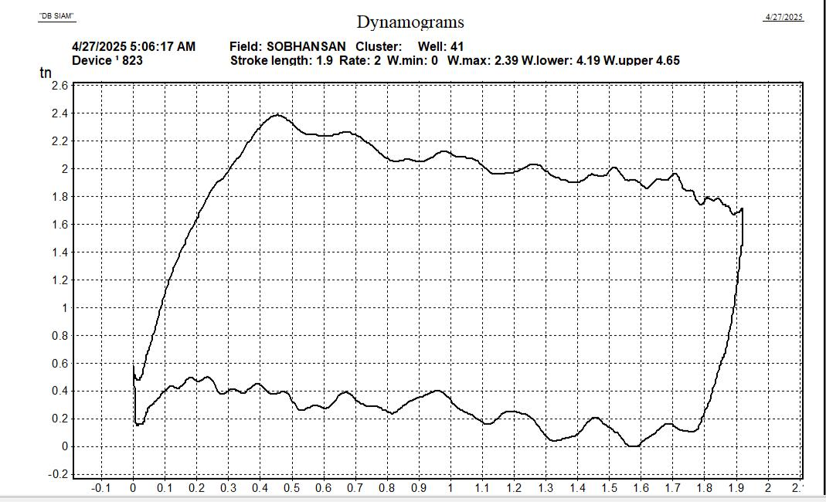

**DHC**

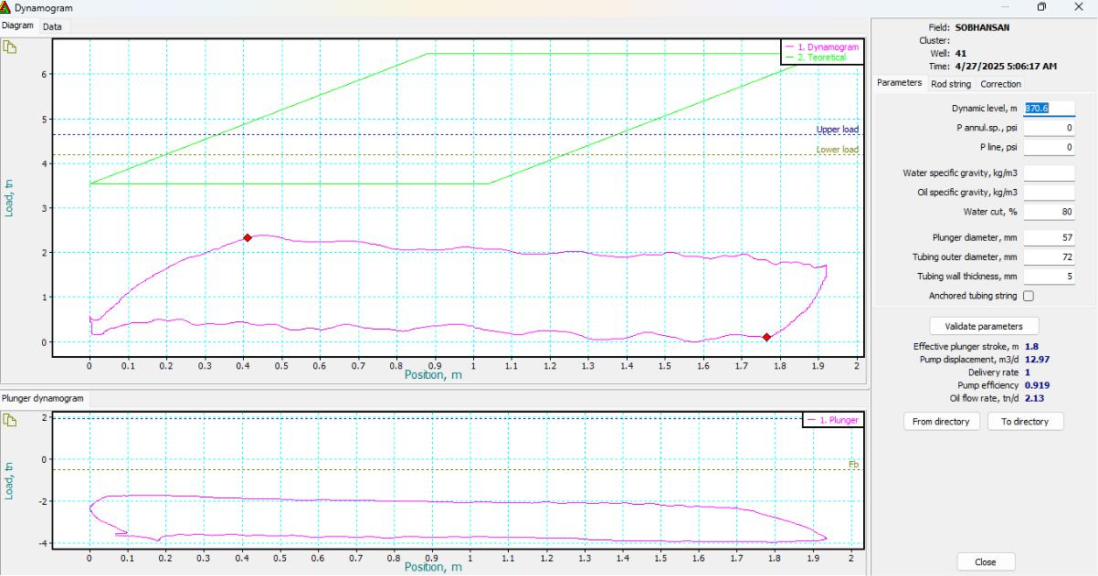

**RW-10248**

**PPRL-15515**

**MPRL-9234**

**MWD#21 SOBCTF**

**SURFACE CARD:**

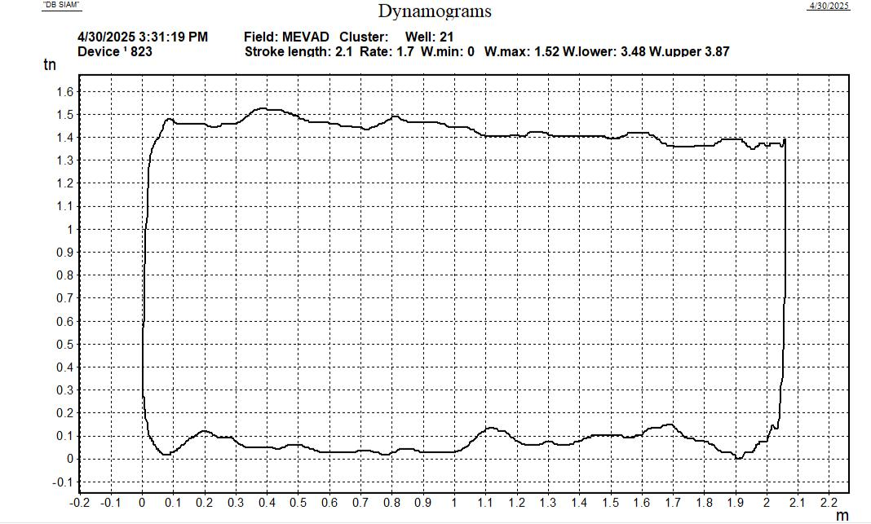

**DHC**

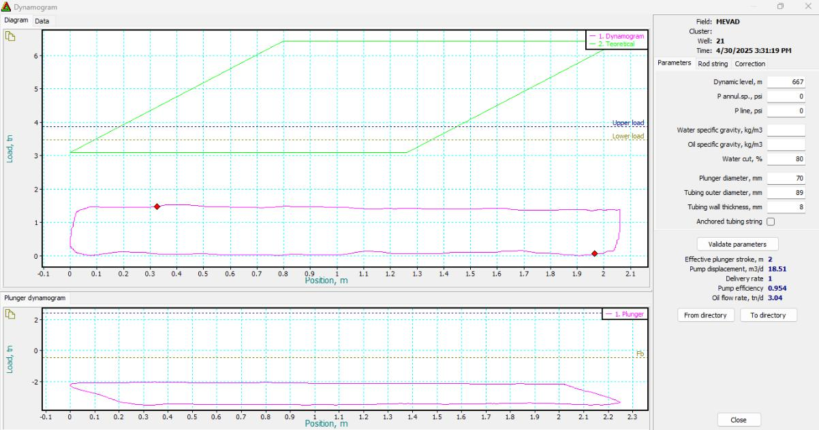

**RW-9543**

**PPRL-12893**

**MPRL-8793**